Конспект занятия на тему:
«Книга рекордов Гинесса»
(к 60- летию первого выпуска)

Воспитатель: Рихтер Людмила Николаевна.

Цель:
познакомить воспитанников с Книгой рекордов Гинесса, рекордами и достижениями людей на нашей планете, познакомить с рекордами и достижениями россиян, расширить кругозор воспитанников и обобщить знания в той или иной области рекордов человечества, природных явлений.
Задачи:
расширить кругозор воспитанников, привлечь интерес к познавательной деятельности, научить мыслить, развить потребность к знаниям, любознательности, вызвать стремление к развитию индивидуальных способностей, потребность в саморазвитии, развивать память, воображение, мышление, умение слушать и вести диалог.
Дидактический (наглядный) материал:
Книга рекордов Гинесса, фотографии необычных рекордов из Книги Гинесса, слайды российских рекордов из Книги Гинесса, видеоролик о российских спортсменах, попавших в Книгу Гинесса.
Ход занятия:
Книга рекордов Гинесса-это сборник мировых рекордов, выпускаемый ежегодично. В книгу попадают как достижения человека, так и природные величины. Книга была впервые издана и опубликована 27 августа 1955 года в Лондоне. В этом году выходит юбилейное, 60-е издание данного сборника. Он пользуется огромной популярностью в любой стране. Книга рекордов Гинесса издается более чем в ста странах мира, на более чем двадцати языках.
В настоящее время сборник рекордов является книгой с самым большим тиражом, из книг, издающих по всему миру. Тем самым Книга рекордов Гинесса завоевала рекорд, который поместили в нее саму.
Идея выпускать этот справочник пришла в голову бывшему управляющему пивоваренной компании Биверу Гинесс. В книге несколько разделов: достижения, богатство, опасность и катастрофы, современные технологии, отвага, слава, искусство и сми, знания, человек, спорт.
Сейчас я вам хочу рассказать и показать самые необычные рекорды из Книги рекордов Гинесса.
Показ фотографий.
- Так самый высокий человек планеты 27-летний Султан Косен из Турции. Его рост составляет 2м 46 см. А самый маленький человек в мире имеет рост всего 54,6 см. Это Чандра Данги из Непала.
- Самое тыжелое яблоко весило 1кг 850 гр. А самый групный лимон имел вес 5 кг 265 гр.
- Самая крупная коллекция часов принадлежит Джеку Шоффу из США, который собрал вместе 1094 часов 17 июня 2008 года.
- Японец Кеничи Ито попал в Гнигу рекордов Гинесса, как человек, быстрее всех пробежавший 100 метров на четвереньках – всего за 18, 58 секунд.
- Самое большое расстояние, которое проехал человек на велосипеде, не касаясь ногами земли ровно сутки и составляет 890 км.
- Борода Сарвана Синга из Канады составила 2м 33 см от кончика подбородка до кончика бороды.
- Самым молодым мультимиллиардером является Афина Онассис Руссел, она унаследовала в 3-х летнем возрасте 5 млрд долларов греческий остров Скорпиос от своего деда корабельного магната Аристотеля Онассиса.
- Самый юный ребенок, сдавший экзамены и получивший аттестат зрелости с отличием Ганеш Ситтампалам . Попал в Книгу рекордов Гинесса в возрасте 9 лет и 4 месяцев.
- Самой старейшей из ныне живущих является Сара Кларк Кносс. Она родилась 24 сентября 1880 года в Голливуде.
- Самая холодная температура на Земле – в Антарктиде, где зафиксирован рекорд -91,2 градусов по Цельсию. А самая высокая температура – в Ливии, пустыне Аль Азизийя 13 сентября 1922 года. В этот день температура воздуха в тени была +58,4 градуса по Цельсию.

А сейчас я расскажу вам, ребята о некоторых российских рекордах в Книге Гинесса.
Показ слайдов.
- Жители Санкт-Петербурга пользуются самой большой трамвайной сетью в мире: 2402 трамвая работают на 64 маршрутах общей протяженностью более 690 км.
- Байкал –самый крупный резервуар пресной воды на планете. Его объем равен 23000 км.
- 80 лет назад выловили в России осетра весом 1227 кг, в утробе которого было 245 кг первоклассной икры.
- Самая холодная погода в мире, где населены люди и живут там наблюдается в Якутии, поселке Оймякон. Там морозы зимой достигаю 70 градусов.

Как и кто может попасть в Книгу Гинесса? Любой человек, любой из нас. Абсолютно у каждого человека на земле имеются свои таланты. Единственное, одни напористо их развивают, а другие благополучно зарывают.
Кстати, те, кто попадает в Книгу Гинесса, никакого денежного вознаграждения не получает. Максимум, что можно добиться, если ваш рекорд необычен, грандиозен и невероятен – это прибытие официального представителя Книги Гинесса, который воочию зафиксирует достижение.

А сейчас поговорим о спортивных достижениях россиян, попавших в Книгу рекордов Гинесса.
Показ видеоролика российских спортсменов.
Российская прыгунья с шестом Елена Исинбаева, которой принадлежит мировой рекорд – 5 метров 6 сантиметр. Ей принадлежит 27 мировых рекордов в прыжках в длину с шестом.

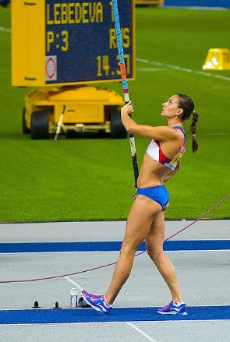
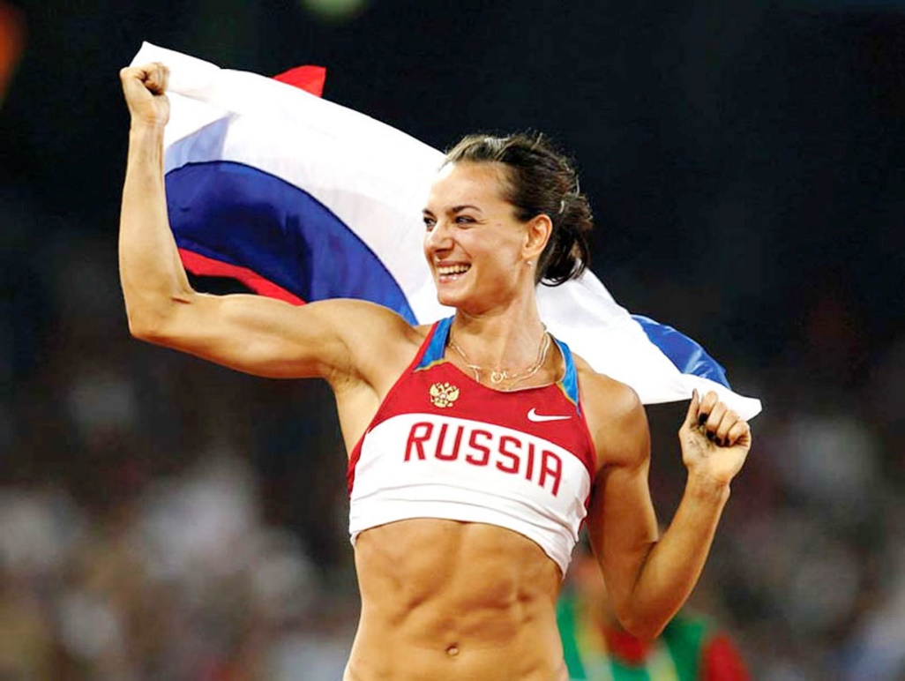
Наталья Молчанова – чемпионка мира по фридайвенгу. Она первая и единственная на сегодня женщина в мире, совершившая проход арки Голубая Дыра на одном вдохе.
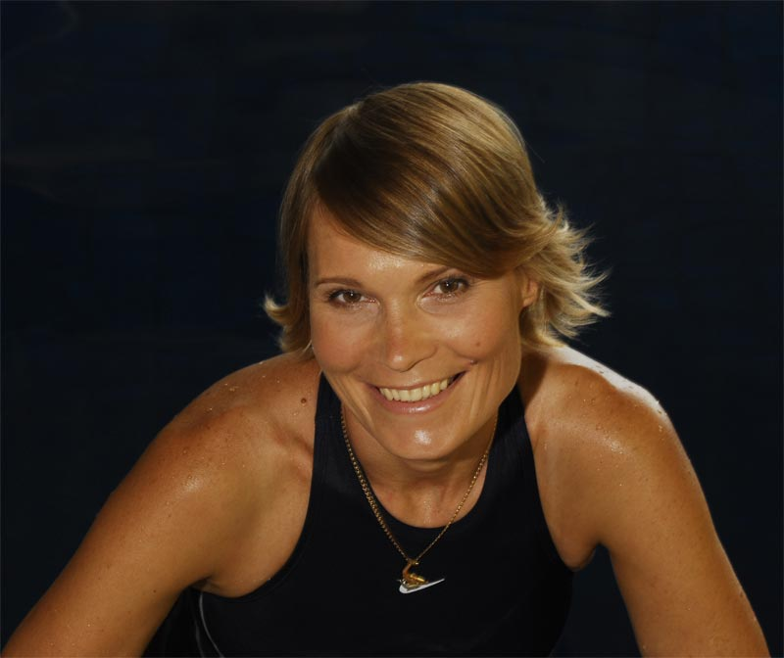

Александр Могильный – советский и российский хоккеист быстрее всех забил первый гол на чемпионате мира, для этого ему понадобилось всего 20 секунд.

Олег Саленко, Санкт-Петербург – бывший футболист. Он забил пять мячей в одном матче чемпионата мира, больше не забивал никто.

Сергей Рачинский, многократный чемпион мира по гиревому спорту за один час 931 раз поднял две гири по 16 кг. Он пятикратный рекордсмен Книги рекордов Гинесса. Живет в Санкт-Петербурге.

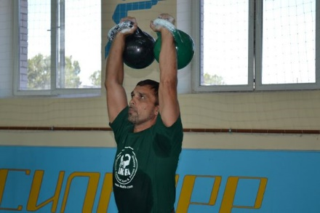
Александр Муромский, рекордсмен, обладатель 22-х национальных и 8 мировых рекордов Гинесса. Основатель и лидер шоу «Русские богатыри» в сетрябре 2014 года установил очередной рекорд в Санкт-Петербурге – скрутив 8 алюминевых сковородок, толщиной 3 миллиметра, диаметром 28 сантиметров за одну минуту.

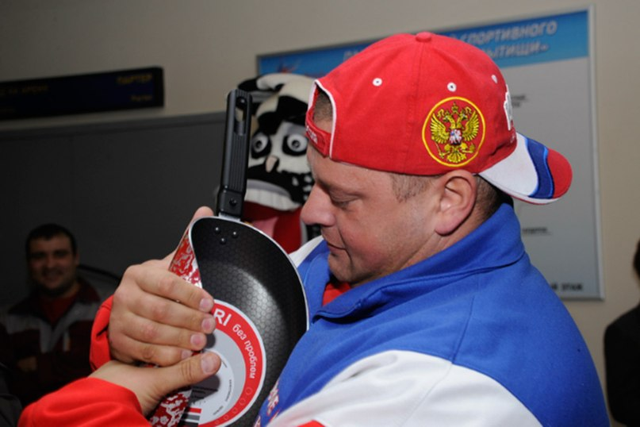

Проведение конкурса.
А сейчас ребята мы проведем конкурс. У нас будет несколько номинаций. Мы будем устанавливать свои рекорды, у нас будут свои рекордсмены, рекордсмены «Транзита».

1 конкурс «Самый внимательный».
- Слушайте правила игры. Сядьте ровно и правильно положите руки на колени. Я буду попеременно называть двух птиц: ворона и воробей. На слово «ворона» - вы поднимаете руки вверх, а на слово «воробей» - руки нужно опустить. Кто ошибается, тот из игры выбывает.
2 конкурс «Самый вежливый».
- Вам нужно по очереди называть волшебные слова. Кто последним назовет волшебное слово, тот и окажется победителем.

3 конкурс «Самый выносливый».
- Сейчас мы определим, кто дольше всех по времени простоит на носках («цыпочках»).

4 конкурс «Самая лучшая координация».
- А сейчас мы узнаем, у кого самая долгая «ласточка» .Сейчас все вместе встанем в позу «ласточки». Победит тот, кто самый последний останется в этой позе.

На этом наше занятие закончилось.
Дерзайте! И попадайте в книгу рекордов Гинесса!

